



PROJET PEDAGOGIQUE

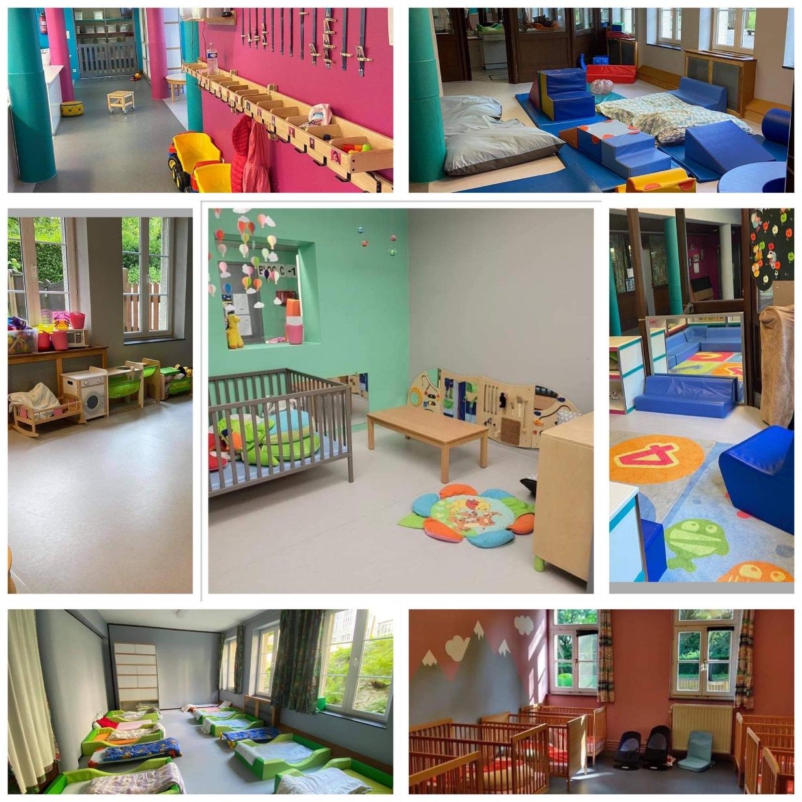

DE LA CRECHE « LES ZOULOUS »

**Année 2025**

Table des matières

Introduction………………………………………………………………………………………………4

1. La composition de la crèche : 4

2. Notre histoire et nos repères : La méthode de Loczy. 5

2.1. Quelques principes de la méthode LOCZY 5

2.1.1. L’équipe est attentive au respect de l’enfant dans l’acquisition de ses mouvements. 5

2.1.2. L’équipe considère chaque enfant comme un partenaire actif 8

2.1.3. L‘observation 8

3. L’accueil de l’enfant 9

3.1. La familiarisation, une étape importante : 9

3.3. L’organisation de la journée et ses différents moments : 11

3.3.1. Le repas 11

3.3.2. Le sommeil 13

3.3.3. Les soins 14

4. Les animations diverses 14

5. L’enfant malade 16

6. Le respect des présences 16

7. Les consultations ONE 17

8. L’accueil d’enfants avec des besoins spécifiques 17

9. La déontologie 18

10. Les formations et réflexions continues 18

11. L’espace extérieur 18

12. L’accueil des stagiaires 19

**Conclusion……………………………………………………………………………………………...19**

###### Introduction

Le projet pédagogique est demandé à tous les milieux d’accueil par l’O.N.E.

Ce projet nous permet de faire un arrêt sur nos pratiques professionnelles, de définir un cadre commun qui a pour objectif « le bien-être de l’enfant » dans notre milieu d’accueil.

Dans ce projet, vous êtes notre partenaire et il va vous permettre, nous l’espérons, d’évaluer si vous adhérez ou non à notre projet.

Il est le fruit de toutes les réflexions construites à partir de formations, d’expériences, d’observations rencontrées sur le terrain, de lectures, et nous avons bénéficié des supports mis à notre disposition (référentiels pédagogiques, conseils et soutien des conseillères et coordinatrices de l’O.N.E.).

C’est donc dans un esprit de communication et d’échange que ce document de synthèse est rédigé.

Ce projet est en évolution permanente. Nous avons la volonté de continuer notre réflexion pour tendre vers une action éducative toujours plus réfléchie, pour garantir à chaque enfant la sécurité de base indispensable à un bon départ dans la vie. Nous nous adaptons également au contexte environnemental, à l'évolution de notre société, aux diverses et nouvelles règlementations, à l'évolution des connaissances de l'enfant et de ses besoins.

Le contenu de ce projet d’accueil représente une base concrète pour la formation de nos nouvelles collègues et de nos stagiaires.

« L’enfant est une personne à part entière »



# La composition de la crèche :

Equipe de la crèche :

* + - Une responsable – assistante sociale pour assurer la gestion de la Crèche « Les zoulous » à temps plein
    - Une équipe de puéricultrices et d’un puériculteur pour un équivalent de sept temps pleins

* + - Une équipe de techniciennes de surfaces (service maintenance de l’administration communale)
    - Trois cuisiniers à mi-temps pour l’ensemble des crèches communales
    - Un trinôme de secrétaires pour un équivalent temps plein et un trois quart

Certains collaborateurs viennent compléter la crèche :

* + - Une psychomotricienne qui vient une fois par mois (externe au personnel de l’administration communale (indépendante))
    - Une diététicienne qui vient une fois par trimestre (service santé de l’administration communale)
    - Une animatrice de la bibliothèque et ludothèque locale de Marche-en-Famenne qui vient une fois par mois

# Notre histoire et nos repères : La méthode de Loczy.

La MCAE les « ZOULOUS 1 » a été ouverte en 1993, avec 2 puéricultrices qui travaillaient auparavant dans le service «Enfants malades» et une responsable.

L’ouverture de la MCAE « Les Zoulous 2 » a eu lieu le 1 er décembre 2008 ce qui nous a permis d’ouvrir 12 places supplémentaires.

Depuis le 1er décembre 2020, nous avons changé de statut. Les deux MCAE sont devenues une seule et même crèche : La crèche « Les Zoulous ».

Au sein de notre structure, nous accueillons des enfants entre 0 et 3 ans.

Suite aux nombreuses formations et à notre pratique (observations, vécus, …), nous avons adhéré au courant pédagogique de Loczy. Il s’agit de favoriser le développement autonome et harmonieux des enfants en leur offrant une relation stable et affectueuse. Ce qui nous paraît primordiale est de respecter le rythme de votre enfant à travers son développement psychomoteur, son sommeil, ses repas, son évolution, sa liberté de mouvement, sa satisfaction de ses besoins physiques et affectifs.

Nous sommes entourés de spécialistes de divers horizons (formateurs, visite d’autres milieux d’accueil, conseiller pédagogique de l’ONE, coordinatrice accueil de l’ONE, …) qui nous soutiennent et nous conseillent dans cette philosophie-là.

En conclusion, notre souhait est que ce document reste l’occasion d’échanges, de discussions et d’interrogations entre nous mais aussi avec les parents.

## 2.1. Quelques principes de la méthode LOCZY

### L’équipe est attentive au respect de l’enfant dans l’acquisition de ses mouvements.

Section des bébés :

La puéricultrice va aménager l’espace de vie de votre bébé pour que celui-ci découvre par ses propres moyens l’espace qui l’entoure, sans jamais le mettre dans une position qu’il n’aura pas acquise de lui-même (exemple: position assise, position debout,…).

Les enfants ont besoin de bouger, d’être libres dans leurs mouvements. Dans cette optique, les bébés seront régulièrement sur un tapis au sol.

Nous déposons toujours l’enfant sur le dos, et cela aussi longtemps qu’il ne peut pas, par lui-même, prendre une autre position. C’est dans cette posture qu’il a le plus de points d’appui, et qu’il est le plus à l’aise et détendu. C’est dans celle-ci qu’il sera le plus libre de ses mouvements pour mouvoir tout son corps, pour découvrir ses mains puis attraper des objets et les manipuler. Néanmoins, l’enfant n’est jamais seul, la puéricultrice est à proximité, il existe entre eux une relation de courte distance, avec de nombreuses interactions visuelles et des échanges de paroles.

Nous n’empêchons aucune de ses tentatives spontanées pour autant que sa sécurité soit assurée. Même l’enfant qui marche déjà, peut rouler, ramper, jouer sur le dos aussi longtemps qu’il en a envie. L’important est qu’il passe, par lui-même, toutes les étapes intermédiaires pour bien « asseoir » les nouvelles acquisitions et non qu’il y parvienne plus rapidement.

Dans cet esprit, nous n’utilisons pas les trotteurs.

Afin de lui permettre de découvrir son propre corps et de nouvelles sensations, nous laisserons votre enfant « pieds nus » jusqu’au moment où il a bien acquis l’équilibre et la marche.

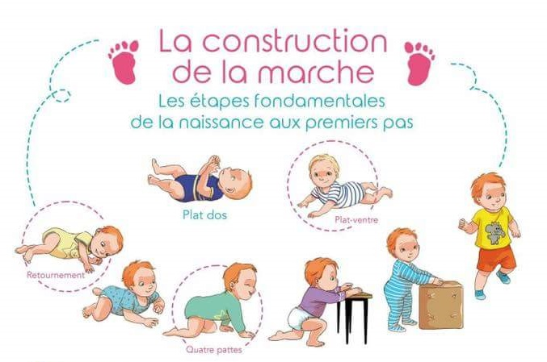

Section des grands :

La section des grands est répartie en plusieurs espaces :

Espace psychomoteur, espace symbolique avec la cuisine - les poupées – le garage, espace construction, coin doux, … Des activités sont également proposées tout au long de la journée : découverte du goût, psychomotricité, activités musicales, lectures, sorties dans le jardin, sable, marionnettes, bulles de savon, …

Aucune activité n’est imposée. L’enfant est **libre** de participer, de regarder au loin ou même de refuser.

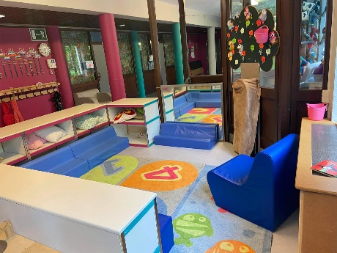

Exemple: Une activité lecture n’est pas suivie par l’ensemble des enfants. Certains préfèrent continuer leur jeu, d’autres vont écouter quelques minutes, d’autres encore dévoreront plusieurs histoires.

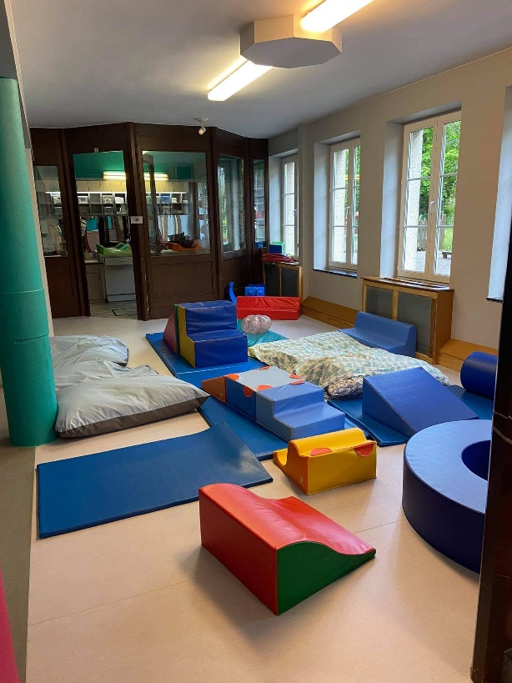

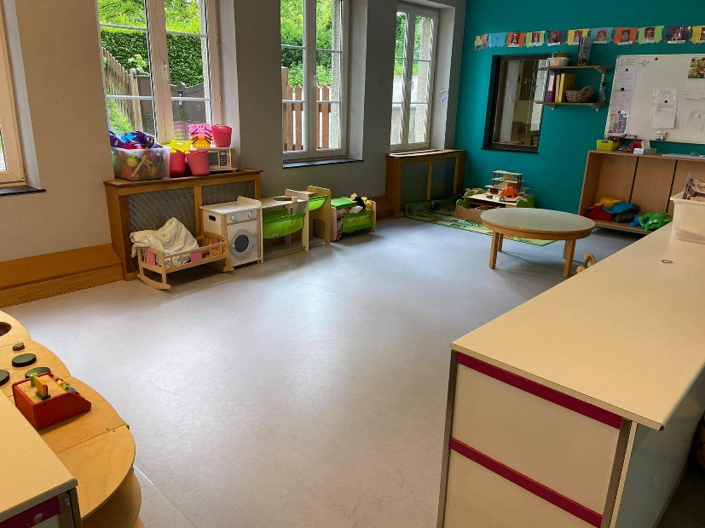

Les enfants se déplaceront à pieds nus une partie de la journée. Vous pouvez penser à les habiller avec des vêtements confortables qui n’entravent pas leurs mouvements.

Les enfants sont invités à participer au rangement des jeux.

Nous avons la possibilité d’utiliser chaque semaine, la salle de psychomotricité du complexe Saint François~~.~~

Les enfants doivent respecter les règles de vie. L’agressivité envers un autre enfant est perçue comme un mode de communication avec l’autre. Les puéricultrices gèrent au mieux en expliquant l’impact sur l’autre enfant, soigne l’enfant avec l’enfant « auteur » de  l’acte.

Elles vont par le dialogue donner les bases qui vont permettre à votre enfant de respecter l’autre.

### L’équipe considère chaque enfant comme un partenaire actif

Considérer l’enfant comme un partenaire actif, c’est reconnaître que l’enfant est doté de potentialités et de l’aider à les exprimer en lui offrant les conditions favorables à un développement harmonieux de sa personnalité.

L’équipe réfléchit à améliorer ses pratiques et à les mettre en œuvre de façon à offrir à chaque enfant :

* La sécurité ;
* L’affirmation de soi et la reconnaissance de son individualité, de sa singularité ;
* La possibilité d’agir et non de subir, c’est à dire de prendre une part active aux faits et évènements qui le concernent lors des soins, des repas et des jeux ;
* La satisfaction de l’ensemble de ses besoins physiques, affectifs et de sécurité.

L’équipe estime également qu’il est important que l’adulte mette des mots sur le geste qu’il porte sur l’enfant. Il est nécessaire d’expliquer à l’enfant ce qui va se passer.

Exemple: la puéricultrice informe le groupe d’enfants qu’elle sort du parc pour changer un copain, qu’elle va revenir, qu’ils ne sont pas seuls.

Votre enfant vit au sein d’une collectivité avec ses règles de vie et ses contraintes.

### L‘observation

L’observation est le maître mot de notre métier.

Une de nos compétences en tant que professionnelle de la petite enfance est **l’observation.**

Les puéricultrices vont pouvoir, grâce à leur observation, vous soutenir dans votre rôle de parents, vous orienter vers un professionnel si besoin.

Nous travaillons ensemble vers un but commun : le bien-être de votre enfant.

# L’accueil de l’enfant

La prise de contact avec notre milieu d’accueil est le premier acte par lequel vous préparez l’enfant à un nouveau milieu de vie.

Vous avez choisi un milieu d’accueil qui vous convient, qui vous rassure, pour acquérir la confiance nécessaire afin de nous confier votre enfant.

## 3.1. La familiarisation, une étape importante :

Il s’agit d’un moment qui permet la construction de nouveaux liens entre l’enfant et le professionnel, entre les parents et le professionnel, entre l’enfant et les autres enfants accueillis. Investir dans ces premiers moments de l’accueil est une condition essentielle pour le bien-être de chacun.

La crèche prévoit cette période de familiarisation dans les 15 jours[1] qui précèdent l'entrée définitive de l’enfant, progressivement avec et sans ses parents, en vue de faciliter la transition entre le milieu de vie et le milieu d'accueil.

Cette période s’organise de la manière suivante :

- Inscription de l’enfant avec le/les parent(s). Une visite du milieu d’accueil et la rencontre du personnel présent ce jour-là s’organise à la suite de cette inscription, même si celle-ci a déjà été effectuée pendant la grossesse ;

- Consultation ONE avant l’entrée de l’enfant. Le/les parent(s) est/sont également présent(s) ;

- 45 minutes avec le/les parent(s), en section ;

- 30 minutes avec le/les parent(s) en section puis l’enfant reste 1heure seul ;

- 15 minutes avec le/les parent(s) en section puis l’enfant reste 2heures seul ;

- L’enfant reste seul pendant 4heures. Le repas est prévu pour ce moment ;

- L’enfant revient de nouveau 4heures seul. Le repas sera aussi prévu par la crèche.

Ce nombre de présences peut être augmenté en fonction du besoin de l’enfant ou de son parent et être revu d’un commun accord.

Vous allez découvrir son univers de vie, les copains qui vont partager ses jeux, l’organisation de la crèche. N’hésitez pas à poser vos questions.

Nous allons aussi vous poser des questions sur votre enfant. Quel est son rythme à la maison, son sommeil, quels sont ses repas, etc. Il est important pour nous de connaître les habitudes de votre enfant.

Après une absence prolongée de celui-ci, une phase de re-familiarisation peut être envisagée.

Cette période est également importante pour le petit frère ou la petite sœur, car si vous, vous nous connaissez, nous ne connaissons pas encore votre enfant et lui, ne nous connait pas non plus.

Nous allons vous donner le **cahier de communication** de votre enfant. Il nous permet de vous informer du déroulement de sa journée et inversement.

Quel que soit son âge, nous avons besoin d’informations telles que comment s’est passé la nuit, l’heure de son déjeuner, s’il a été malade la veille ou la nuit, s’il a pris des médicaments, etc.

Ce cahier vous est fourni par la crèche. Vous pouvez en choisir un autre, le décorer de manière personnelle : c’est le cahier de votre enfant.

Il va être le lien entre nous et vous.

Le carnet de communication est un outil indispensable.

3.2. Les références

L’équipe est répartie en deux sous-équipes (section des bébés et section des grands). Ces sous-équipes fonctionnent avec des références par jour. Ce qui permet pour une puéricultrice d’avoir 4-5 enfants maximum en tête pour tous les moments de soins (changes, repas, siestes, …). La professionnelle entre dans une relation privilégiée avec l’enfant. Pendant cette relation privilégiée, elle le « nourrit » de manière à lui donner suffisamment de sécurité lorsqu’il se retrouve en grand groupe. Cela nous permet également d’avoir un meilleur suivi de la journée de l’enfant.

Votre enfant est tout de même amené à côtoyer tout membre de l’équipe, surtout en début et fin de journée. En effet, à ces deux périodes, les bébés et les grands sont regroupés. Cela permet que votre enfant se sente à l’aise avec tout le monde.

Le passage d’une section à l’autre se décide **en équipe** selon 2 compétences :

La marche assurée et une certaine autonomie à table.

Afin d’assurer une continuité dans l’accueil, votre enfant passera avec sa/ses puéricultrice(s) de référence dans la section des grands en septembre ou en janvier. Cependant, nous respectons évidemment le rythme de votre enfant et si celui-ci est prêt à un autre moment, il sera invité à passer chez les grands aux moments clés de la journée. Cela permet à l’enfant de passer dans l’autre section en douceur.

Au moment du passage, l’équipe en parlera avec vous et pourra vous faire visiter de nouveau l’espace de la section des grands.

## 3.3. L’organisation de la journée et ses différents moments :

##### Notre milieu d’accueil ouvre de 7h à 18h30 du lundi au vendredi.

Vous allez être accueillis par une puéricultrice différente chaque matin. Elle va vous accueillir vous et votre enfant de manière personnelle. Vous pouvez prendre le temps, entrer dans la section et le mettre à l’aise (déshabillage). Dans la section des bébés, nous demandons aux parents de déposer le sac de l’enfant dans l’étagère du coin change.

La séparation peut être parfois difficile : il pleure, ne veut pas vous quitter. Nous devons le rassurer. Partir en catimini n’est pas une solution, il doit vous voir partir et vous dire au revoir. La confiance que vous allez acquérir va aussi aider votre enfant à accepter la séparation. Notez que prendre trop de temps pour la séparation n’est pas une bonne chose pour lui non plus.

De 7 h à 8h30 et de 17h30 à 18h30, le personnel et les enfants des deux sections peuvent être regroupés. Les enfants ont le loisir d’être avec des enfants d’âges différents.

Nous n’organisons pas le petit déjeuner et le souper. L’équipe insiste pour que le petit déjeuner ne soit pas terminé à la crèche.

En fin de journée, il est **important** de **nous prévenir en cas de retard**, car ainsi nous pouvons l’expliquer à votre enfant et il sera dès lors rassuré.

Nous vous demandons de bien suivre l’horaire de base que vous nous avez rendu début du mois (sur base de l’horaire établi lors de l’inscription). Les plannings du personnel sont adaptés en conséquence.

## 3.3.1. Le repas

Nous préparons les repas en fonction des besoins alimentaires de l’enfant. Nous suivons les conseils diététiques de l’ONE et d’une diététicienne. Sur base d’un document du médecin, nous adaptons les repas en fonction des intolérances et allergies de chacun. En cas d’allergie et pour le goûter, nous demandons aux parents d’amener un goûter approprié à votre enfant.

Les menus sont affichés pour la semaine dans le sas d’entrée, et vous pouvez, via le cahier de communication, nous faire part de vos remarques.

Vous pouvez également consulter une farde reprenant les différents allergènes dans les repas. Ces fardes se trouvent dans chaque accueil de la structure.

En ce qui concerne l’alimentation, rien ne doit rentrer dans le milieu d’accueil et rien n’en sort. Si vous souhaitez qu’on fête l’anniversaire de votre enfant, nous organisons un moment festif au moment du goûter.

Nous organisons également un moment convivial le dernier jour de présence de l’enfant à la crèche.

Section des bébés

Nous donnons le repas dans les bras (biberons, purée de légumes, panade de fruits) tant que votre enfant n’a pas acquis la position assise dans une chaise avec accoudoir et entre-jambes à table. Si l’enfant montre qu’il n’est pas confortablement installé, nous lui proposerons de prendre son repas dans un relax ou une chaise haute.

Lorsqu’il passe à table, le mobilier est adapté à son stade de développement. Il pourra ainsi apprendre à se servir d’une cuillère, tenir son verre, …

La puéricultrice individualise chaque repas comme un moment privilégié avec l’enfant. Les enfants ne mangent pas tous en même temps. Les puéricultrices déterminent l’ordre en fonction du besoin de l’enfant, de l’heure du dernier biberon ou repas donné.

**L’introduction des aliments va commencer avec vous, nous ne débuterons jamais l’introduction des légumes et fruits avant vous.**

C’est vous en premier qui devez faire découvrir ce plaisir à votre enfant et ensuite nous prenons le relais avec parfois un retour en arrière.

Section des grands

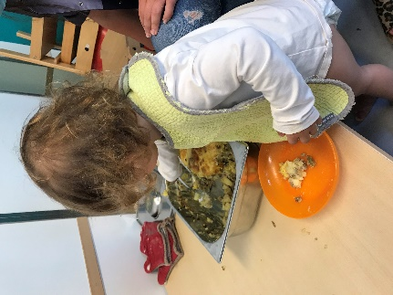Une soupe leur est proposée en début de repas.

Les enfants sont installés par groupe de 4 à 6 par table. Lorsque les enfants veulent se servir une deuxième assiette, nous proposons un système de self-service. Chacun à leur tour, ils vont se servir dans les plats avec l’aide d’une puéricultrice. Un(e) référent(e) par table est également présente et les accompagne dans leur apprentissage.

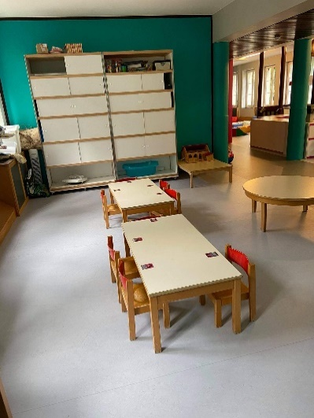

Au goûter, des aliments adaptés et variés leur sont proposés.

L’eau sera donnée aux différents repas ainsi qu’à la demande des enfants tout au long de la journée. Par forte chaleur, nous veillons à leur présenter de l’eau régulièrement.

## 3.3.2. Le sommeil

Nous respectons le rythme de sommeil de votre enfant. Il va dormir quand il manifeste des signes de fatigue et nous le laissons se réveiller à son rythme.

Chaque enfant à son lit.

Le matériel de couchage est fourni et entretenu par la crèche.

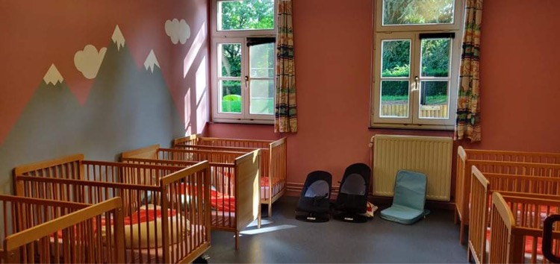Section des bébés

Deux dortoirs adaptés sont prévus pour la sieste des enfants. Ils sont équipés d’un babyphone.

Il nous semble important de ne jamais réveiller un enfant pour son repas alors qu’il dort paisiblement.

Section des grands

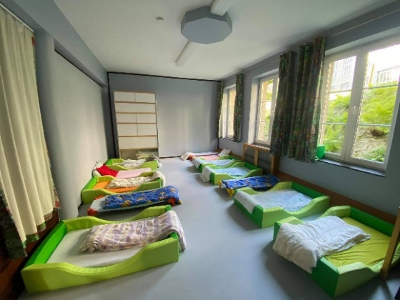

Après le repas, un moment de remise au calme est prévu (lecture, remise des doudous, …). Une fois les enfants apaisés, nous les installons dans les dortoirs prévus à cet effet.

Si un enfant manifeste des signes de fatigue dans la matinée (cela arrive parfois après un week-end riche en expériences, si l’enfant couve une maladie, etc.), nous lui proposerons de se reposer au calme dans le dortoir.

Un petit dortoir est muni de lit à barreaux. Il y a la présence d’un babyphone. Le deuxième dortoir est muni de banquettes pour les plus grands. La sieste est surveillée par une puéricultrice.

## 3.3.3. Les soins

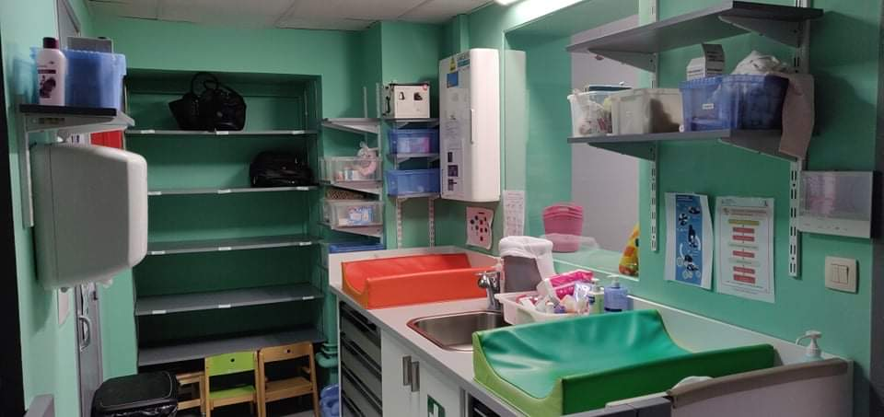La crèche dispose d’une salle de bain utilisée par tous les enfants. Celle-ci comprend entre autres un coin change, une baignoire, de petits WC adaptés,…

Nous ne donnons pas le bain aux enfants. Nous l’utilisons quand il y a un accident, de la t° ou des situations familiales particulières.

Le moment de soins est un moment privilégié avec sa référente. La puéricultrice prendra le temps et verbalisera un maximum ses gestes.

Les puéricultrices veillent à rafraîchir les enfants en fin de journée.

Les enfants sont changés selon les besoins. Un forfait de 4 langes par enfant et par jour vous est facturé.

En cas d’allergie aux langes « BEBIO ou PINGO » et avec un document du médecin qui l’atteste, vous pourrez apporter vos langes d’une autre marque.

Au moment de l’apprentissage de la propreté, nous vous conseillons de proposer le petit pot à la maison. Il ne sert à rien d’aller trop vite. Il est important d’attendre qu’il soit prêt. Des retours en arrière sont d’ailleurs possibles. La continuité de la propreté de l’enfant sera d’application à la crèche. Nous arrêterons si votre enfant n’est pas prêt.

# Les animations diverses

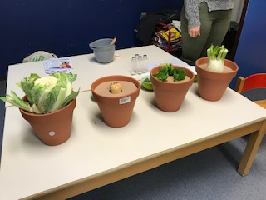

Une fois par trimestre, Nausikaa, diététicienne, organise une animation dans la section des grands. Chaque animation aborde un thème différent (fruits, légumes, eau,…).

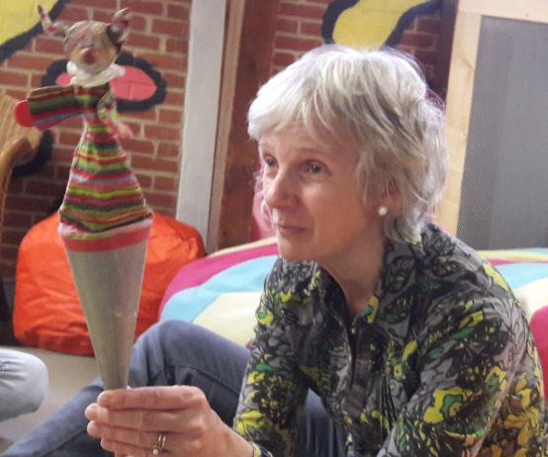

Régulièrement, Véronique, psychomotricienne, intervient dans la section des bébés et des grands. Elle s’intéresse d’une part à la dynamique de groupe et d’autre part à l’individualité. Elle enrichit l’équipe par ses conseils et ses outils.

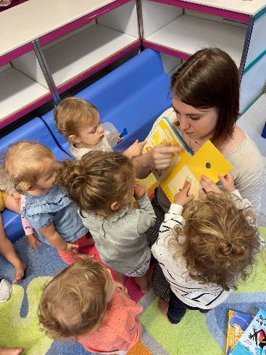

Chaque mois, nous accueillons une animatrice de la bibliothèque et ludothèque locale de Marche-en-Famenne. Elle raconte plusieurs histoires de manière active aux enfants. Elle nous laisse des livres et des jeux en prêt jusqu’à sa prochaine visite.

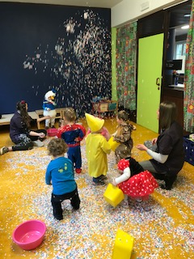Tous les deux ans, nous avons l’occasion d’accueillir des comédiens qui nous offrent un spectacle adapté à l’âge des enfants.

Au carnaval, à Pâques, à Halloween, à Saint-Nicolas, l’équipe a l’habitude d’organiser une matinée spécifique en fonction de la fête du moment.

En fin d’année, l’équipe organise un goûter convivial avec les enfants et leurs parents.

# L’enfant malade

Nous nous devons d’éviter un maximum les épidémies et les contagions. La puéricultrice sera amenée à vous demander d’aller consulter un médecin si la situation de l’enfant l’inquiète.

 Les règles générales

* La puéricultrice inscrira dans le cahier de communication ses observations.
* Si votre enfant a 38,5° de température ou plus, elle vous contactera par téléphone pour vous prévenir de la situation. Vous pourrez alors prendre des dispositions pour venir le rechercher plus tôt ou prendre un R.D.V. chez le médecin, etc. Le cas échéant, le médecin traitant ou celui de la crèche peut venir dans le milieu d’accueil. Dans un deuxième temps, un perdolan/dafalgan sera administré.
* Si votre enfant présente des signes jugés inquiétants par la puéricultrice elle peut vous téléphoner et vous demander de venir rechercher votre enfant (Ex. 40° de fièvre).
* Si l’état général de votre enfant n’est pas bon (refus de manger, apathique, ne joue pas, pleure, etc), la puéricultrice peut également vous demander de venir le chercher.
* Les soins de kinésithérapeute sont autorisés au sein du milieu d’accueil.

Nous sommes conscients que vous pouvez être dans l’embarras quand votre enfant est malade. Nous pouvons vous orienter vers différentes solutions (Services enfants malades).

Nous n’administrerons pas de médicaments sans ordonnance. Celle-ci doit être précise et obligatoire pour tout traitement. Les aérosols ne sont pas autorisés à la crèche.  
Tout traitement naturel, bio, homéopathique est également soumis à une prescription médicale.

En cas d’incident et lors de la présence de signes jugés inquiétants nous appellerons le 112 qui prendra en charge votre enfant. Nous vous préviendrons de la situation.

Une formation annuelle « Réanimation Pédiatrique » et « Bobologie 1ier secours » est suivie par le personnel.

# Le respect des présences

Il est très important pour nous de connaître l’horaire de fréquentation de votre enfant (jour, heure d’arrivée et heure de retour). Un horaire de base est établi à l’inscription et doit être respecté. Cependant, il vous sera demandé chaque mois, de remplir une grille de présences de votre enfant pour le mois qui suit. Dans cette grille, l’horaire doit être au plus proche de la réalité. Cela vous donne l’occasion de prévoir un congé ou un jour supplémentaire si cela est nécessaire. S’il n’est pas possible pour nous d’accepter votre journée en plus, nous vous contacterons par téléphone ou par mail. Cette grille permet à la responsable de faire des horaires précis à l’équipe qui assure une sécurité certaine pour votre enfant, de programmer les congés et les formations. Si vous devez faire un changement au cours du mois, vous devez prendre contact avec la responsable directement afin de voir si c’est possible.

**Il est important de prévenir les puéricultrices** quand vous arrivez en retard pour venir rechercher votre enfant. Votre enfant se rend rapidement compte que l’heure de papa et maman est arrivée. Il vous attend vers 17h, mais vous n’arrivez que vers 18 h. Que se passe-t-il ? Votre enfant montre des signes d’inquiétude ou de fatigue. Que lui dire ? La puéricultrice est elle-même inquiète : cela n’est pas dans vos habitudes d’arriver plus tard, elle s’inquiète pour vous et transmet son inquiétude à votre enfant.

Nous prévenir que vous arriverez plus tard est peut-être contraignant, mais cette petite information va nous permettre d’aider votre enfant à vous attendre. Nous pourrons alors lui expliquer que vous allez venir un peu plus tard que d’habitude et ainsi le rassurer.

# Les consultations ONE

Elle s’organise une fois par mois (2ème lundi du mois, sauf exception) dans nos locaux. Elle est organisée par la responsable et un pédiatre. Votre enfant aura un suivi partiel ou complet selon votre souhait lors de l’inscription définitive. Le carnet de santé est obligatoire pour le passage devant le pédiatre. Vous pouvez accompagner votre enfant lors de la consultation. Cependant, si ce n’est pas possible pour vous, une puéricultrice accompagnera votre enfant.

Un dépistage visuel est organisé une fois par an pour les enfants âgés de 18 mois et plus.

# L’accueil d’enfants avec des besoins spécifiques

L’accueil de tout enfant présentant des besoins spécifiques est favorisé en vue d’encourager son intégration. Si le milieu d’accueil accepte d’accueillir un enfant qui nécessite des soins médicaux spécifiques, son admission fera l’objet d’une information au Conseiller médical pédiatre subrégional. Celui-ci remettra son avis préalable sur les conditions mises en place et veillera à ce que les besoins médicaux de l’enfant soient rencontrés.

# La déontologie

Les puéricultrices sont tenues de ne pas porter de jugement:

- Au point de vue social : quant à tout ce qui touche aux parents et aux enfants (culture, handicap, mode de vie, situation familiale, etc.)

- Au point de vue médical : quant à la totalité des données concernant la santé de l’enfant

# Les formations et réflexions continues

Le pouvoir organisateur permet à l’ensemble des professionnels de pouvoir suivre des formations en fonction de leurs besoins individuels ou du besoin de l’équipe. Pour l’ensemble de l’équipe, une à deux journées pédagogiques sont prévues par an.

Des réunions d’équipe ont lieu au rythme d’environ une fois toutes les 7 semaines. Lors de ces réunions, nous abordons tout ce qui touche à l’organisation mais également au niveau pédagogique. Nous sommes en réflexion constante pour améliorer la qualité de notre accueil.

Chaque année, l’ensemble de l’équipe participe à une formation bobologie et réanimation donnée par un pompier.

Toutes ces formations et conférences nous permettent d’améliorer notre qualité de travail.

# L’espace extérieur

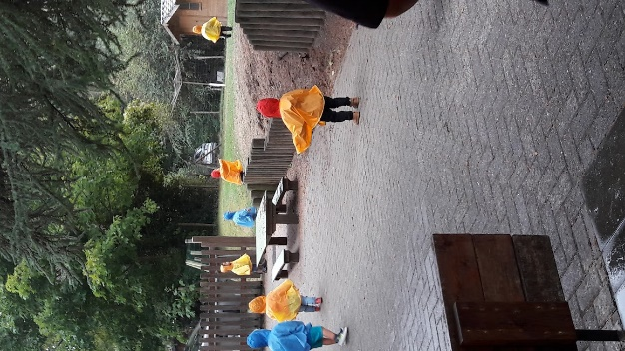Entre 2016 et 2020, deux membres de l’équipe ont fait partie d’un groupe de travail sur l’« aménagement de l’espace extérieur ». Grâce à ces rencontres, nous sommes convaincus que les sorties extérieures sont bénéfiques pour les enfants et permettent aux enfants de découvrir ce que « la nature leur offre ». Dans les faits, nous sortons tous les jours avec les enfants de la section des grands. Lorsque la météo est défavorable, nous les équipons de capes par-dessus leur manteau. Dans cette optique, nous vous demandons de les habiller adéquatement (des vêtements et chaussures qui peuvent se salir).

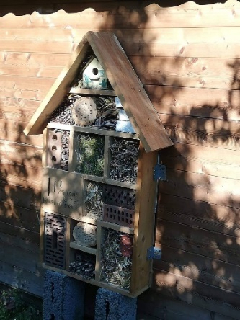

Nous essayons d’investir de plus en plus l’espace extérieur : construction d’un hôtel à insectes, plantations diverses, balade dans le parc, jeux d’eau en été, etc.

Nous sortons aussi avec les bébés quand le temps nous le permet donc davantage en été.

Nous privilégions les sorties dans notre jardin mais il nous arrive d’aller se promener dans le parc ou un peu plus loin, à pied ou en poussette.

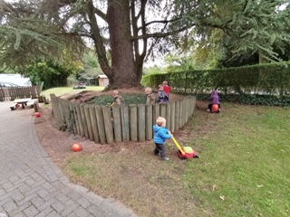

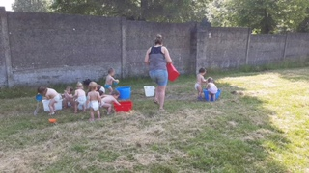

# L’accueil des stagiaires

L’accueil d’un stagiaire implique son adhésion à notre projet pédagogique.

Nous accueillons des stagiaires de différentes écoles secondaires de puériculture de la région, de la 5ème à la 7ème secondaire professionnelle/technique. Les exigences sont différentes en fonction de l’année d’étude. Les élèves de 5 et 6ème année interviendront chez les grands, et ceux en 7ème année interviendront chez les bébés. Une période d’observation est tout de même organisée dans la section où la stagiaire ne se trouve pas.

Nous avons également des demandes spontanées d’élèves de 6ème technique sociale ou en bachelier psychomotricité pour un stage d’observation.

Nous accueillons aussi des stagiaires IFAPME de courte ou longue durée.

Les stagiaires sont supervisé(e)s par un maître de stage de l’école et une puéricultrice de la section.

Nous demandons aux stagiaires de prendre des initiatives, d’animer par des activités libres un groupe d’enfants, de montrer leur capacité à prendre en charge la section.

Chaque stagiaire réalisera un panneau de présentation qui sera affiché à l’entrée des sections. Ce qui vous permettra de connaître davantage le stagiaire qui s’occupera de votre enfant.

Les stages sont indispensables pour apprendre la pratique du métier. Les stagiaires peuvent développer leurs compétences et, par les échanges avec les professionnelles, nous faire évoluer dans notre réflexion.

Dans un souci de ne pas trop perturber votre enfant par la présence de nouveaux visages pendant un temps limité, l’accueil est limité à 2 stagiaires présentes simultanément pendant la même période (une dans chaque section).

La stagiaire doit faire preuve de discrétion.

La stagiaire ne reste pas seule avec les enfants.

Conclusion

Avec vous, le dialogue reste la clé d’un travail d’équipe qui vise à l’épanouissement de vos « petits bouts ».

Nous sommes à l’écoute de vos attentes, nous avons un rôle d’observation et de transmission de celles-ci.

Il est indispensable de communiquer tous ensemble vers notre objectif commun :

**Le bien-être de l’enfant.**

Votre enfant a besoin de continuité dans l’éducation qu’ensemble nous allons lui donner. La lecture de ce projet pédagogique va vous permettre d’évaluer si notre philosophie d’accueil vous convient. Nous insistons sur le « RESPECT DU RYTHME DE L’ENFANT ». Le dialogue va nous permettre d’établir une continuité entre la maison et la crèche.

« Pour mon épanouissement, vous me devez un dernier cadeau : la liberté de devenir celui que je choisis d’être ».

1. 15 jours = période minimum obligatoire